- melléklet a 14/2017. (XII.27.) önkormányzati rendelethez

A településképi szempontból meghatározó területek lehatárolása

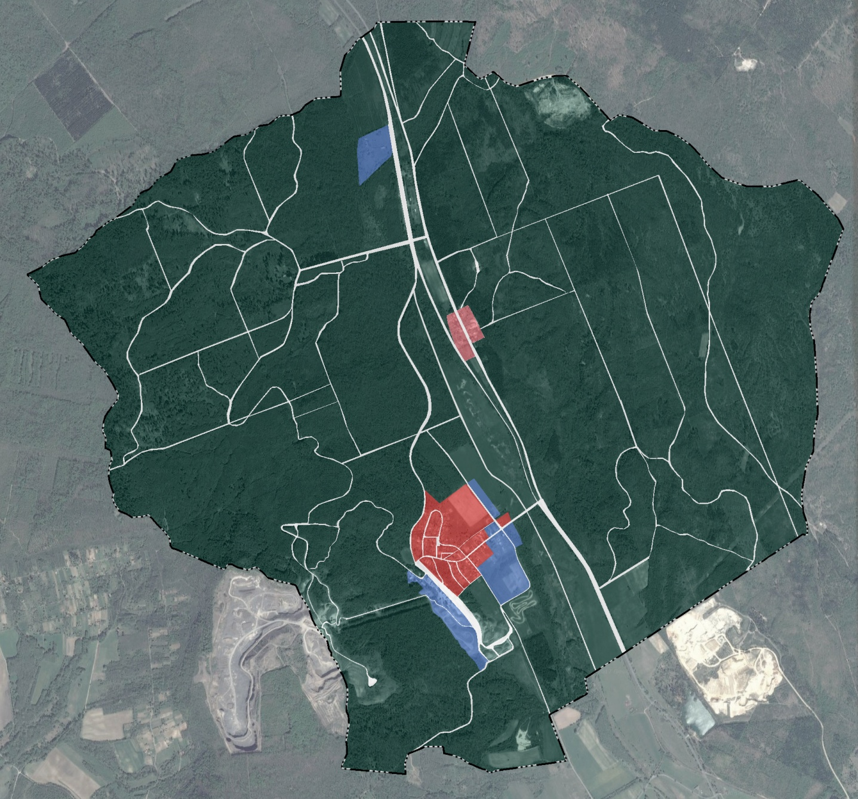

Falusias lakó településképi szempontból meghatározó terület

Erdésztelep településképi szempontból meghatározó terület

Ipari, gazdasági településképi szempontból meghatározó terület

Egyéb településképi szempontból meghatározó terület

